O CUPĂ AI (7.07.2018)
RUNDA 1 (Autor: Andrei Lutenco)

0) brightness of dumbest reading - așa Mark Danielewski descrie lumina care vine de la el. Numiți-l.

1) În mijlocul secolului XIX, în sudul SUA, termenul X (ics) se folosea ca termen peiorativ pentru toate mişcările sociale radicale (cele pentru abolirea scaviei, drepturile femeilor, pace şi echitate socială), de aceea sudicii se mândreau că sunt liberi de X+e (icse). Un compendiu al gândirii politicie publicat începând cu anii 1950 de William Ebenstein se numeşte „X-ele (icsele) zilei de azi”. Care două litere au fost înlocuite în întrebare.

Răspuns: sm
Comentariu: termenul e ISM.

Autor: Andrei Lutenco

2) Lansat în 1997, a ajuns imediat pe poziția a doua din topul UK Singles Chart. Numiți printr-un cuvânt autorii săi.

R: Blur
C: E vorba de piesa „Song 2” de Blur.
A: Andrei Lutenco

3) Unii istorici ai artei îl consideră pe EL ca fiind unul din primii artiști de performance. Ca exemplu aduc performance-urile LUI în care se comporta ca un câine în public. Care este numele lui?

R: Diogene
C: Reprezentant al cinismului, cunoscut pentru ieșirile sale publice extravagante.
A: Andrei Lutenco

4) Razboiul Civil Spaniol este adesea văzut ca un semnal și o avertizare despre dezastruosul al Doilea Război Mondial. Simbolic, înainte de declanșarea războiului civil, generalul Franco activa în această regiune a Spaniei. Numiți-o.

R: Insulele Canare.
C: Minerii utilizează canari pentru a semnala scurgeri de gaze periculoase în mine.
A: Andrei Lutenco

5) Pe pachetele cu filtre de țigarete Gizeh, putem vedea inscripția „We rock!”. Ce cuvânt a fost înlocuit în întrebare.

R: roll
A: Andrei Lutenco

6) Future Library Project (în taducere: biblioteca viitorului) este un proiect artistic creatorii căruia își propun să colecteze câte o lucrare a unui scriitor popular în fiecare an între 2014 și 2114, astfel încât toate aceste cărți să fie pubicate în 2114. Curios, special pentru acest proiect a fost pus începutul unei ALFE. Este foarte posibil că autorul altei ALFE va participa și el în proiect. Numiți ALFA cu două cuvinte.

R: Pădure norvegiană
C: Pentru hârtie pentru aceste cărți a fost sădită o pădure în Norvegia. Pădurea Norvegiană e o lucrare de Haruki Murakami.
A: Andrei Lutenco

7) Potrivit lui Timothy Snyder, Republica Autonomă Sovietică Socialistă Moldovenească era de fapt, după destinația sa un sat. În propoziția precedentă am omis un adjectiv. De la ce nume propriu provine acesta?

R: Poteomkin
A: Andrei Lutenco

8) Într-un interviu din 1931 cu scriitorul german Emil Ludwig, EL i-a denunțat, fără urmă de ironie, pe stareții de la seminarul la care a învățat pentru (citat) „regimul lor umilitor” și „metodele iezuite de supraveghere, spionaj și penetrare a sufletului omului”. Numiți-l

R: Iosif Stalin
A: Andrei Lutenco

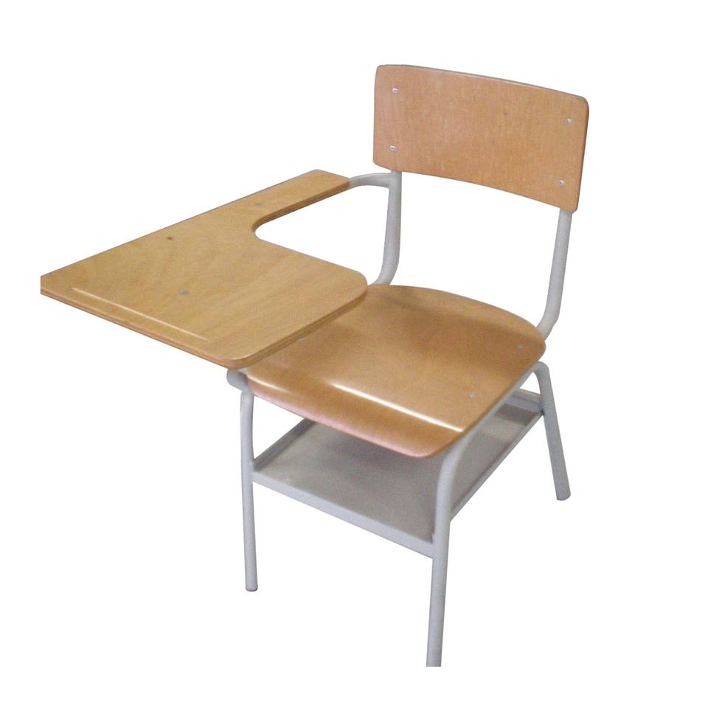
9) Pentru ilustrarea unui articol din revista americană the New Yorker, designerul Oliver Munday a folosit imaginea unui scaun de tipul celuia pe care îl aveți în față, cu forma puțin modificată a unui element. Răspundeți cât mai exact cărei probleme îi era dedicat articolul?

R: Atacurile cu arme în școli
A: Andrei Lutenco

10) Un articol de pe The Economist, povestește despre aceea cum președintele Maldivelor a rămas la putere înlăturând doi judecători ai curții supreme și doi conducători ai poliției. În ilustrația la articol un X de fier zdrobește un X dintr-un material mai fragil. Ce am înlocuit cu X.

R: Ciocan.
A: Andrei Lutenco

11) Denumirea unui festival de stand-up comedy dintr-un oraş belgian este numele oraşului cu ultima literă modificată. Reproduceţi această denumire.

R: Waterlol
A: Andrei Lutenco

12) IMAGINE
Recent unul dintre apărătorii CELUI DINTÂI din legislativ, într-o conversație privată l-a comparat cu CEL DE-AL DOILEA. Numiți-i pe ambii.

R: (Donald J.)Trump, (Forest) Gump
A: Andrei Lutenco

Runda 2. Autor Eugen Bîbîlici

Întrebarea de încălzire
În Rusia acest film a fost interzis, fiind primul film interzis în istoria Rusiei. Ironic, acest lucru nu s-a întîmplat într-o țară vecină Rusiei, mai tîrziu chiar anunțîndu-se că numărul de turiști a crescut de cîteva ori. Numiți filmul.

Borat
https://360tv.ru/news/tekst/kakim-filmam-ne-vydali-prokatnoe-udostoverenie/
Примечательно, что в Казахстане к фильму отнеслись с юмором и самоиронией. Более того, поблагодарили создателей «Бората» за привлечение иностранных туристов — после выхода фильма турпоток в страну повысился в несколько раз.

Întrebarea 13

Un proverb evreiesc zice: Dumnezeu nu poate fi mereu peste tot, de aceea el a creat ALFELE. Această întrebare nu în zădar este prima în rundă. Ce am înlocuit prin ALFA?

ALFA - mama
prima intrebare - mama
SMILF, sezon 1, episod 1. minutul 1.

Întrebarea 14

Un oarecare Scott Kelly a fost ales pentru a se studia influența cosmosului asupra îmbătrînirii. Care a fost motivul principal pentru care a fost ales?
Un oarecare Scott Kelly a fost ales pentru a se studia influența cosmosului asupra îmbătrînirii. Care a fost motivul principal pentru care a fost ales?

El are frate geamăn
https://t.me/mycosmos/1177

Întrebarea 15

După 5 egaluri la rînd în campionatul Franței, un comentator a glumit că clubul Montpellier de fapt încearcă să ia Xul. În articolul Wikipedia despre EL, sunt menționați printre alții Gandhi, Ioan Pavel al 2lea și Vaclav Havel. Numiți-l prin cîteva cuvinte.

Premiul Nobel pentru pace
https://t.me/frenchfootball/767

Întrebarea 16

Pe unele imagini istorice ale unui teatru mic din Germania putem vedea bannere cu inscripția Memento Mori. Care 5 litere am omis în propoziția precedentă?

Anato
https://en.wikipedia.org/wiki/Anatomical_theatre

Întrebarea 17

Vixi din latină se traduce că viața mea a luat sfîrșit. Aceasta este explicația dată de Kabanov unei fobii mai rare. Care?

De numărul 17
https://metkere.com/2017/06/superstitionshistory.html

Întrebarea 18

Conform unei versiuni, un scriitor britanic în timpul unei călătorii în Afganistan l-a întîlnit pe Han Nasher, o persoană crudă și dornică de putere. În propoziția precedentă am omis cîteva litere. Care litere?

Șer
Șer Han Nasher a fost prototipul pentru tigrul Șerhan din Cartea Junglei. O versiune mai plauzibilă este însă că Șer înseamnă tigru, iar Khan înseamnă rege sau lider. Scriitorul britanic- Rudyard Kipling, care s-a născut și a locuit ceva timp în India.

Întrebarea 19
Anguilla este un teritoriu britanic aflat în Caraibe. Dacă vă dați seama ce domeniu TOP de internet are Anguilla, ne veți spune cît mai exact ce tip de companii aleg acest domeniu. În Moldova acest domeniu e folosit de site-ul Diacritice care se ocupă cu corectarea automată a diacriticelor în limba română.

companii ce lucrează în domeniul inteligenței artificiale
Întrebarea 20
Autoironia este o calitate foarte bună. Ascultați o glumă cubaneză:
La aterizarea în aeroportul Havanei, pilotul anunță: Bine ați venit în Cuba. Schimbați ora la ceas cu 50 de minute în urmă.
Care cuvînt a fost înlocuit în propoziția precedentă?

ani
https://esquire.ru/political-jokes

Întrebarea 21
George Carlin, un comedian din SUA, glumea: you have to be asleep to believe it, trebuie să fii adormit ca să crezi in el.
Numiți-l prin 2 cuvinte.

Visul american

you have to be asleep to believe it: that's why they call it the American Dream
SMILF, s1, e3 https://en.wikipedia.org/wiki/American_Dream

Întrebarea 22
Eroul principalal al unui serial lucrează în serviciu secret de inteligență internațională.
În 2014 însă, în serial, acest serviciu este închis, el unindu-se cu CIA. Decizia scenariștilor a fost cauzată de creșterea renumelui cui?

Isis

I.S.I.S. stands for International Secret Intelligence Service. On October 13, 2014, the creators decided to merge I.S.I.S. with the C.I.A. for season six, due to the acronym's incidental association with the jihadist group, the Islamic State of Iraq and Syria, which gained attention for its violent actions in the Middle East earlier that year.
https://www.imdb.com/title/tt1486217/trivia

Întrebarea 23
Blocul de publicitate din cadrul Super Bowlului din 2018 a început cu o greșeală tehnică: pe vreo jumătate de minut a dispărut imaginea și oamenii priveau la ecranul întunecat. Conform twitturilor, unii au considerat că aceasta e o publicitate a ... CE?

Black Mirror
Начался блок рекламы с конфуза: на 30 секунд пропала картинка и люди смотрели на черный экран.
Многие посчитали, что это и есть чья-то реклама, например сериала "Черное зеркало"
Позже в NBC объяснили чёрный экран «ошибкой с оборудованием».
http://lentach.media/articles/luchshaia-reklama-na-super-bowl-2018/

Întrebarea 24
X este de asemenea denumirea unui centru de lecuire de dependența de internet.
Conform unei glume, X este cuvîntul cel mai des utilizat de operatorii de la starnet sau moldtelecom.
Ce am înlocuit prin X?

Restart
din filmul lui werner herzog

RUNDA 3 (redactor Andrei Lutenco)

25) Stephen Kotkin scrie că, după ce Stalin s-a dezamăgit în eforturile comisarului de externe Maxim Litvinov de a obține o alianță de securitate cu Marea Britanie și Franța, dictatorul a decis să pună în funcțiune steaua. Ce substantiv comun a fost înlocuit în întrebare.

R: Ciocanul
C: Stalin l-a făcut pe Molotov comisar de externe (iar acesta deja a negociat pactul cu Germania Nazistă). Molot din rusă e ciocan.
Autor: Andrei Lutenco

26) La sfârșitul unei povestiri în limba engleză de Robert Coover, naratorul definește această expresie ca: „ceea ce se numește „acum”, cât timp ne aflăm în el”. Reproduceți această expresie în engleză cu două cuvinte ce încep cu vocale.
R: Ever After.
Autor: Andrei Lutenco

27) Într-un articol din New Yorker, Alex Ross spune că pentru EL politica şi războiul au fost „continuarea ALFEI prin alte metode”. În întrebare am înlocuit două litere. Scrieți aceste litere și numele LUI.

R: rt, Hitler
Autor: Andrei Lutenco

28) Poetul Richard Wilburd spune că în ele putem vedea confluența dintre Oka (afluent al Volgăi) și Aare (râu în Elveția). Numiți-le cu două cuvinte.

R: Cuvintele încrucișate.
Autor: Andrei Lutenco

29) În noiembrie 1996 înainte de alegerile președintelui SUA New York Times a publicat un crosword în care răspunsul la întrebarea: care va fi omul ales prezent în titlurile de știri de mâine, putea fi atât Clinton cât și Bob Dole (contracandidatul său). Astfel de cuvinte încrucișate, adică cu două răspunsuri diferite care se potrivesc în mod egal poartă numele unui austriac. Numiți-l.

R: Schrödinger
Autor: Andrei Lutenco

30) În studiu său complex despre Stalin, Steven Kotkin scrie că, revocând și executând, în vara tragicului an 1937, un număr mare de diplomați sovietici, dictatorul A FĂCUT ASTA. Care alt conducător din cinci litere a făcut asta?

R: Oedip.
C: A face asta - a-și scoate ochii.
Autor: Andrei Lutenco

31) FOIȚE CU TEXT
Autoarea articolului în care se descrie această descoperire propune redenumirea speciei în Magnolia tera.

Pentru a descoperi specia de struți Rhea lui Darwin, Charles Darwin a întreprins o călătorie pe mare în Patagonia. Pentru a descoperi specia de flori Magnolia rzedowskiana, deja în 2016, autorul descoperirii tot a trebuit să navigheze și el. Autoarea articolului în care se descrie această descoperire propune redenumirea speciei în Magnolia tera. Dintr-un cuvânt din propoziția precedentă au fost omise 5 litere. Reproduceti cuvintul original.

R: interneta
C: Descoperirea a fost făcută pe internet. Acolo tot se navigheză.
A: Sandu Cojocari

32) Acest serviciu a fost oprit în Marea Britanie în 1982, în SUA - în 2006, iar în India care le utiliza în scopuri guvernamentale - în 2010. Ce serviciu?
R: telegraf
S: https://www.smithsonianmag.com/…/belgium-ends-telegram-ser…/
A: Sandu Cojocari

33) Este paradoxal dar și firesc că primele variante ale lor au apărut în China antică și nu la începutul secolului XX. Deținuții unei închisori din Stafford, Marea britanie, le utilizau pentru a obține droguri dinafara închisorii. Ce eveniment a făcut ca ele să fie utilizate de protestatarii din Rusia?
R: Interzicerea/blocarea serviciului de chat Telegram.
C: Ele sunt avioanele de hârtie.
Autor: Andrei Lutenco

34) In 1965, Zillah Sherring a gasit o inscriptie curioasa intr-o carte cumparata in Salisbury, si anume Istoria Razboiului Peloponesiac de Tucidide. Aparent, intr-o gotica stricata, ea si-a dat seama cine ar fi putut-o lasa. Asa si s-a adeverit, mai ales ca persoana respectiva a recunoscut ca a semnat-o, printr-un fel de calchiere gotica: Ruginwaldus Dwalakoneis. Intr-un minut, va rog sa ne spuneti cine e totusi autorul inscriptiei.

R: John Ronald Reuel Tolkien
A: Victor Drăguțan
35) În 2013 sursele de informare în masă din china au început să blocheze mai mulți termeni, inclusiv Rățușca Mare și Galbenă din Cauciuc. Asta pentru că activiștii chinezi distribuiau intens pe internet o imagine celebră, în care ELE erau înlocuite, în fotoșop, cu un rând de rățuște mari galbene din cauciuc. Ce sunt ele?
R: tancuri;
C: E vorba de celebra fotografie cu Tank Man - protestatarul din piața Tiananmen din Beijing care stă în fața unei coloane de tancuri.
A: Andrei Lutenco
36) 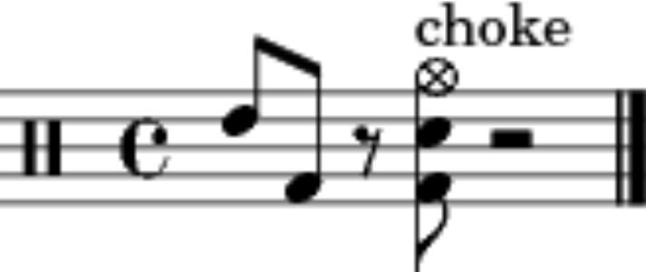
Fragmentul pe care îl aveți în față se numește sting. Apropos de Sting, interpretul a spus într-un interviu că îi va dezmoșteni pe copiii săi, la care aceștia au răspuns că vor să-l dea în judecată dar nu îi cunosc numele de familie. La ce instument este interpretat acest fragment?

R: Tobă/percuție.
C: E vorba de fragmentul care sună ca „badum-ts” și care apare adesea ca efect sonor după o glumă (adesea proastă).
A: Andrei Lutenco

